Интегрированный урок по географии и информатики «Размещение и миграция населения».
Класс: 10
Цель: Закрепить и привести в систему знания и умения по темам: «Миграция населения мира» и «Создание анимации в презентации».
Задачи:
Образовательные: систематизировать и обобщить представление о размещение и плотности населения; миграциях населения; выполнить анимацию различных объектов в подготовленной презентации; провести рефлексию урочной деятельности учащихся;
Развивающие: развивать умение выделять главное, визуализировать материал средствами ИКТ, проводить самоанализ деятельности на уроке; формировать умение критически мыслить, аргументировать свой ответ; продолжить формирование логического мышления;
Воспитательные: формирование коммуникативной личности, воспитание толерантности, умение работать в парах.
Оборудование: Политическая карта мира, Карта Тюменской области, ноутбуки, раздаточный материал (каждому ученику)
Политическая карта мира, статистические материалы, таблицы, компьютеры.
Тип урока: интегрированный.
Форма проведения: Перевернутый класс.
Дидактические основания межпредметной и внутрипредметной преемственности (ожидаемый результат освоения содержания образования в контексте темы)
География | Информатика
Тема: «Размещение и миграции населения  Планируемые результаты:  Знать: особенности размещения населения, причины такого размещения. Основные виды миграций. Основные понятия темы (плотность населения, миграция, виды миграций, иммигрант, эмигрант, реэмигрант, утечка умов).  Уметь: определять причины миграций, особенности миграций; на основе анализа текста учебника и карт атласа определять размещение и численность населения, определять страны мира с наиболее высокими и низкими показателями плотности населения. | Тема: Практическая работа №9 «Создание анимации»  Планируемые результаты:  Знать: понятие анимации, как вставлять анимацию в презентацию.  Уметь: применять анимацию к рисункам в презентации.

Сценарий урока.
Цель и этапы урока | Учебная задача | Результат деятельности ученика
Организационный момент. | Настраиваются на работу. | Проверяют работу ноутбуков и организацию рабочего места.
Актуализация.  Цель: Систематизация и закрепление терминологической структуры темы  География:  - Плотность населения  2) Миграция населения | Здравствуйте. Сегодня у нас необычный урок. Он проходит по географии и информатики одновременно. Темой домашнего задания по географии было самостоятельное изучение темы «Размещение и миграции населения.  Посмотрите на карту в атласе на стр 4-5. Дайте пояснения по карте о размещении населения. Перечислите районы с наибольшей и наименьшей плотностью, какие практически не заселены.  Чему равен среднемировой показатель плотности населения мира?  С чем связано неравномерность распределения населения?  Каковы причины миграций?  На первых местах стоят причины, связанные с материальным благополучием (наличие работы, жилья). Это не случайно. Подавляющая часть современных мигрантов в мире – это трудовые мигранты  Задание по контурной карте. Нанесите на контурную карту основные районы трудовой миграции и выделите центры притяжения трудовых ресурсов. Найдите страны этих центров и покажите на политической карте.  Выполните задания на рабочем листе | Размещение населения крайне неравномерно. 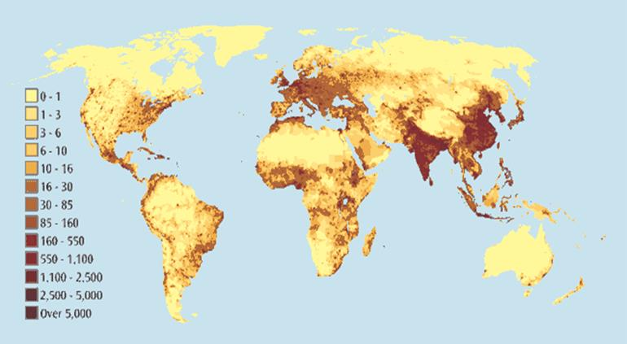  (чем темнее цвет – тем выше показатель плотности населения)  Антарктида, Гренландия, Север Канады, районы пустыни Сахара  55 человек на 1 км².  В России – 8,7 человек на 1 км².  В Тюменской области – 2,4 человек на 1 км² (75 место по России)  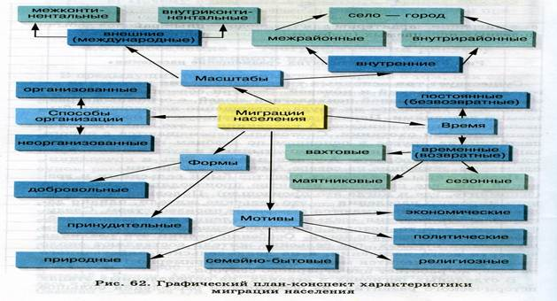  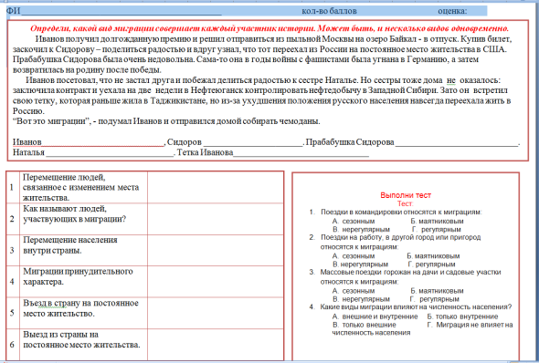
 | Динамическая пауза
Информатика:  3)Анимация в презентации | Сейчас вы говорили о миграции, а тема по информатике «Анимация», как вы думаете, почему мы их объединили в один урок?  Темой домашнего задания по информатике было самостоятельное изучение темы «Анимация в презентации»  - Дайте определение, что такое анимация.  - Назовите виды анимации.  - Как осуществляется настройка анимации в презентации. | Предполагаемые ответы учащихся:  Миграция – движение населения, и анимация – движение только объектов.  Анимация – это мультимедийный эффект, при котором, в ходе быстрой смены кадров, создается иллюзия движения.  Виды анимации: Кукольная анимация, рисованная анимация, силуэтная (пластилиновая), компьютерная.  «Настройка анимации» - применение анимации для каждого выделенного объекта на слайде.  Отвечают с помощью заготовленных памяток.  1)Выделить объект.  2) Выполнить- Анимация. – откроется соответствующая область задач.  3)Выбрать – Добавить анимацию – выбрать Другие пути перемещения – Выбор эффекта – ОК.  4) Редактировать путь перемещения объекта, настройку и время.
3. Применение полученных знаний в новых условиях.  Цель: Создание анимированных объектов в презентации «Размещение и миграция населения» | Выполнить практическую работу по информатике.  - Создать новый слайд в презентации «Размещение и миграция населения».  - Выполнить размещение объектов из документа «Картинки для презентации» из папки «Урок 15.12.17» (можно использовать собственный материал из домашнего задания).  - Выполнить анимацию картинки «Человек» в соответствии с темой предыдущего слайда.  - Выполнить анимацию различных объектов в вашей презентации (при наличии времени). | Создают мультимедийную презентацию на тему «Размещение и миграция населения».  Сохраняют свои работы на флэш-носители.
4. Рефлексия.  Цель: помочь учащимся самостоятельно оценить результаты своей деятельности. | Подведи итог своей работы.  ФИ__________________________________  1. Мне было интересно работать на уроке. Да. Нет.  2. Мне было легко выполнять задания. Да. Нет.  3. Мне было трудно выполнять задания. Да. Нет.  4. Труднее всего было выполнить задание__________________  ______________________________________________________ | Заполняют анкету и сдают учителям
Итог урока | Инструктаж о домашнем задании. | Дополнить презентацию двумя анимированными слайдами по теме «Миграция в Тюменской области» используя интернет – ресурсы:  http://tumstat.gks.ru/ (Официальная статистика – Тюменская область – Население)

Информатика:
Опережающее домашнее задание по информатике на тему: Анимация в презентации.
Задания:
- Повторить материал 9 класс (учебник информатики 9 класс автор Угринович Н. Д. страница и ответить на вопросы:
А) какие бывают виды анимации в презентации
Б) как создать анимацию для слайдов
2. Изучить презентацию (скриншот страницы прилагается) и создать памятку в тетради по созданию анимации в презентации.
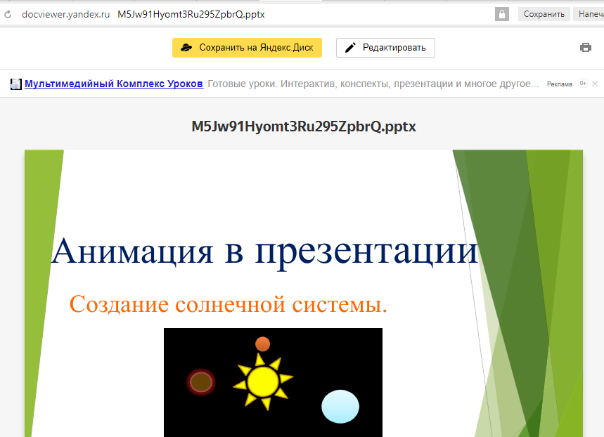
3.Подобрать картинки для создания анимации объектов по теме: «Размещение и миграция населения».

По географии:
Опережающее домашнее задание по географии на тему: «Размещение и миграция населения»
Домашнее задание по теме «Размещение и миграции населения»
- Повторить материал 8 класса (учебник географии 8 класс автор Алексеев А.И.. страница 238-250).
- Просмотреть интернет урок на сайте https://interneturok.ru/geografy/10-klass/bgeografiya-naseleniya-mirab/ razmeschenie-i-migratsii- naseleniya и + прочитать учебник стр 76-80 (учебник по географии 10 класс автор Максаковский В.П., )
- Составить конспект:
  - Записать тему
  - Выписать основные понятия.
  - Составить схему виды миграции.
  - Выписать причины миграции.
- Ответить на вопросы: Как размещено население? Плотность населения? Центры трудовых ресурсов.

Приложение
ФИ ____________________________________________ кол-во баллов
Определи, какой вид миграции совершает каждый участник истории. Может быть, и несколько видов одновременно.
Иванов получил долгожданную премию и решил отправиться из пыльной Москвы на озеро Байкал - в отпуск. Купив билет, заскочил к Сидорову – поделиться радостью и вдруг узнал, что тот переехал из России на постоянное место жительства в США. Прабабушка Сидорова была очень недовольна. Сама-то она в годы войны с фашистами была угнана в Германию, а затем возвратилась на родину после победы.
Иванов посетовал, что не застал друга и побежал делиться радостью к сестре Наталье. Но сестры тоже дома не оказалось: заключила контракт и уехала на две недели в Нефтеюганск контролировать нефтедобычу в Западной Сибири. Зато он встретил свою тетку, которая раньше жила в Таджикистане, но из-за ухудшения положения русского населения навсегда переехала жить в Россию.
“Вот это миграции”, - подумал Иванов и отправился домой собирать чемоданы.
Иванов___________________________, Сидоров ______________________. Прабабушка Сидорова ___________________________.
Наталья ____________________________. Тетка Иванова______________________________

1 | Перемещение людей, связанное с изменением места жительства.
2 | Как называют людей, участвующих в миграции?
3 | Перемещение населения внутри страны.
4 | Миграции принудительного характера.
5 | Въезд в страну на постоянное место жительство.
6 | Выезд из страны на постоянное место жительства.
Тест:
- Поездки в командировки относятся к миграциям:
А. сезонным Б. маятниковым
В. нерегулярным Г. регулярным
- Поездки на работу, в другой город или пригород относятся к миграциям:
А. сезонным Б. маятниковым
В. нерегулярным Г. регулярным
- Массовые поездки горожан на дачи и садовые участки относятся к миграциям:
А. сезонным Б. маятниковым
В. нерегулярным Г. регулярным
- Какие виды миграции влияют на численность населения?
А. внешние и внутренние
Б. только внутренние
В. только внешние
Г. Миграция не влияет на численность населения

